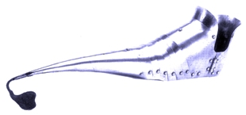 | Asociación Amigos do Patrimonio de Castroverde –CIF 27.329.226; Nº Insc. 8993  R/ Travesía de Montecubeiro, 38 -27120 CASTROVERDE – Lugo-  Telf. 659 52 39 60  http://amigosdopatrimoniodecastroverde.gal/  Enderezos electrónicos: amigosdopatrimoniodecastroverde@yahoo.es amigospatrimoniodecastroverde@gmail.com

ROTEIRO POLO CAMIÑO PRIMITIVO ATA SOUTOMERILLE
Sábado, día 18 de abril de 2015
Ás 9:30 h. Saída de Castro Verde. Polo Camiño Primitivo
Castro Verde –San Miguel – Souto de Torres – O Mesón – Moreira – Nadela – As Zarras – O castiñeiro do Neto – Croa de Soutomerille –Soutomerille – As Varancas ata Gondar.
Arredor das 14:00 h. remate do percorrido.
O bus recolleranos en Gondar ou na Areira da Pallota.
Ao rematar os que queiran quedar a xantar que avisen antes do día 15 de abril.
Roteiro de 10 Kms, aproximadamente. Dificultade baixa.
CUSTE TOTAL DO ROTEIRO: Xantar + autobús= 20 €
Saúdos.
Manolo

